BÀI 19 : KHÍ ÁP VÀ GIÓ TRÊN TRÁI ĐẤT
(Xem SGK/trang 58 – 60 )

Câu 1 : Đoc SGK và cho biết :
- Khí áp
- Khí áp là gì ? Dụng cụ đo ? Đơn vị đo ?
- Các đai khí áp trên bề mặt Trái Đất
- Quan sát hình 50 SGK cho biết :
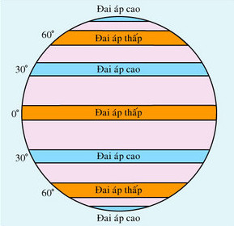
+ Các đai khí áp thấp (T) nằm ở những vĩ độ nào ?
+ Các đai khí áp cao (C) nằm ở những vĩ độ nào ?

Câu 2 : Đọc SGK và trả lời :
- Gió là gì ?
- Hoàn lưu khí quyển là gì ?
- Quan sát Hình 51, kết hợp hình 50 SGK, cho biết :

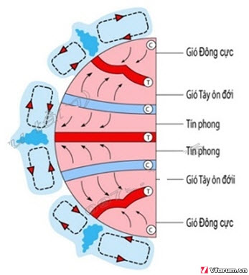
+Trên Trái Đất có những loại gió nào ?
+Mỗi loại gió bắt nguồn từ đai áp nào và thổi đến đai áp nào ?

BÀI 20 : HƠI NƯỚC TRONG KHÔNG KHÍ. MƯA
(SGK trang 61 – 63)

Câu 1 : Đọc SGK và trả lời câu hỏi sau :
- Tỉ lệ hơi nước trong không khí chiếm bao nhiêu % được cung cấp từ những nguồn nào ?
- Quan sát bảng thống kê lượng hơi nước tối đa trong không khí:
Nhiệt độ (oC) | Lượng hơi nước (g/m3)
0  10  20  30 | 2  5  17  30

+ Khả năng chứa hơi nước trong không khí có phải là vô hạn không ? Như thế nào gọi là không khí đã bão hòa hơi nước ?
+Lượng hơi nước tối đa trong không khí phụ thuộc vào yếu tố nào ?
Câu 2 : Đọc SGK, cho biết :
- Thế nào là sự ngưng tụ hơi nước ?
- Quan sát Hình 53 cho biết :
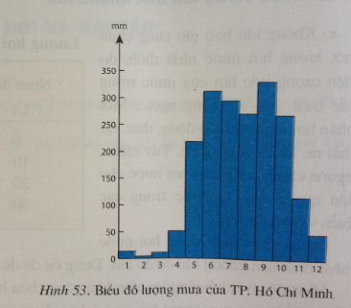

+Tháng nào có lượng mưa cao nhất ? bao nhiêu mm ?
+Tháng nào có lượng mưa thấp nhất ? bao nhiêu mm?
- Dựa vào Hình 54. Nhận xét về sự phân bố mưa trên thế giới .
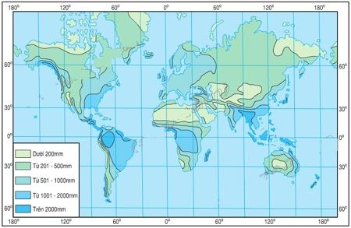
+ Chỉ ra khu vực có lượng mưa trung bình năm trên 2000mm, các khu vực có lượng mưa trung bình năm dưới 200mm .
+Nhận xét sự phân bố lượng mưa trên thế giới.

Lưu ý : Các em học sinh lớp 6 ghi tựa bài và tự trả lời các câu hỏi vào vở Địa lí !

